RQF-Handbuch für Kursleitende

# Erklärung der Broschüre

Diese Broschüre soll dir helfen, dich im RQF-Prozess zurecht zu finden und dich darauf vorbereiten, Beobachtungen zu machen, Rückmeldungen zu formulieren und schliesslich eine Quali zu schreiben.

Kapitel 1 RQF-Prozess

*RQF grundsätzlich erklärt: Worum geht es?*

Kapitel 2 Mindestanforderungen

*Was sind unsere Mindestanforderungen?*

Kapitel 3 Beobachtungen machen/notieren

*Was sind Beobachtungen? Wie und wo notiere ich sie?*

Kapitel 4 Programm

*Wann und wo im Programm kann ich was beobachten?*

Kapitel 5+6 Kursgespräche

*Was ist das? Wie bereite ich das Gespräch vor?*

Kapitel 7 Quali

*Wie fällen wir den Qualifikationsentscheid?*

Kapitel 8 Quali schreiben

*Wie fülle ich die Rückmeldeformulare aus?*

Kapitel 9 Schlussgespräch

*Wie bereite ich mich vor? Was ist der Ablauf? Was ist das Ziel?*

Disclaimer:

Jeder Kurs ist anders. Die Planung und Strukturierung des RQF-Prozesses obliegt den jeweiligen Expert*innen und Hauptkursleiter*innen. Die Formulierung der Mindestanforderungen werden oft vom Kursteam neu formuliert und die zu erfüllenden Kriterien anders gewichtet.

Diese Broschüre wurde für den Basis Pfadistufe AG 122‑23 angepasst.

# Kapitel 1 RQF-Prozess

RQF steht für **Rückmelden, Qualifizieren und Fördern**. Dieser Prozess wird hier veranschaulicht:

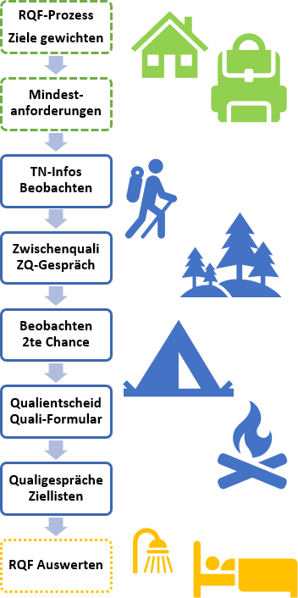Vor dem Kurs gewichten wir die Ausbildungsziele und leiten daraus die Mindestanforderungen ab, welche die TN erfüllen müssen, um den Kurs zu bestehen.

Währen dem Kurs werden die TN von uns beobachtet und wir entscheiden, ob sie die Mindestanforderungen erfüllen. Während dem Kurs unterstützen wir die TN, indem wir sie auf Schwächen, Stärken und Verbesserungs-möglichkeiten hinweisen.

Am Schluss des Kurses werden die TN offiziell qualifiziert. Wir geben ihnen eine ausführliche Rückmeldung, sowohl im Gespräch als auch in Form eines Rückmeldeformulars.

Nach dem Kurs gilt es noch zu sehen, ob dir diese Broschüre geholfen hat.

Durch die Teilnahme und Absolvierung unseres Kurses werden unsere TN zu Leitenden LS/T ausgebildet und qualifiziert. Das heisst, in ihrer Funktion als Mitleitende können sie Lager mitleiten und Verantwortung für vielerlei Programm übernehmen. Sie unterstehen dabei noch der Verantwortung einer Leitungsperson LS/T mit der Zusatzausbildung Lagerleiter*in (Aufbau).

Dass unsere TN nach dem Bestehen des Kurses eine solche Verantwortung übernehmen können, stellt uns vor die anspruchsvolle Aufgabe, sie zu qualifizieren. Das heisst, wir müssen abschätzen, ob jemand für diese Funktion geeignet ist. Dazu stützen wir uns auf die Vorgaben von J+S und der PBS. Das haben wir vor dem Kurs mit der Behandlung der Ausbildungsziele getan. Aus den Ausbildungszielen haben wir herausgefiltert, was «nötig ist», um Leiter*in LS/T zu sein. Dies wird in den Mindestanforderungen zusammengefasst, die wir bei der Planung definiert haben.

Die Mindestanforderungen gliedern sich in 4 Bereiche:

1. Die TN können ein Quartalsprogramm mitsamt Weekend planen

2. Die TN können eine sportliche Aktivität (LS) für die Pfadistufe nach den J+S Vorgaben planen, durchführen und auswerten.

3. Die TN können eine Wanderung für die Pfadistufe nach J+S Vorgaben planen, durchführen und auswerten.

4. Die TN können ihre Rolle als Mitglied in einem Leitungsteam wahrnehmen.

# Kapitel 2 Mindestanforderungen

Die Mindestanforderungen wurden abgeleitet aus der Priorisierung der Ausbildungsziele und waren ausschlaggebend für die Planung des Grobprogramms. Die Zuordnung zu Blöcken unten soll aufzeigen, welche Anforderungen in welchen Blöcken beobachtet - nicht vermittelt - werden können. Siehe auch Kapitel 4 für eine detailliertere Zuteilung.

Um den Kurs zu bestehen, muss ein*e TN **alle Mindestanforderungen erfüllen**. Jede Mindestanforderung wird erfüllt, indem die benötigte Anzahl Indikatoren der Mindestanforderung erfüllt werden.

Die*Der Teilnehmer*in

|  |  |
| --- | --- |
| **Blöcke** | **Anforderungen** |
| zu erreichen:  3 von 3 | **1.** **Die TN können ein Quartalsprogramm mitsamt Weekend planen, welches ...** |
| 1.5 Wer sind meine TN? | …ein stufengerechtes QP inkl. roten Faden enthält. |
| Tanf/Tabs | ……die 7 Methoden alle enthält |
| 2.8 LS planen, LS durchführen | … ein stufengerechtes Weekend beinhaltet |
| zu erreichen:  7 von 7 | **2. Die TN können eine sportliche Aktivität (LS) für die Pfadistufe nach den J+S Vorgaben planen, durchführen und auswerten**. |
| 2.8 LS planen | … plant im Team einen LS gemäss Vorgaben von J+S mit einer eindeutig erkennbaren Dreiteiligkeit. |
| LS durchführen | … passt den Standort, Schwierigkeitsgrad oder Programminhalt bei Bedarf an. |
| LS durchführen | … positioniert sich als Spielleiter*in und ergreift in dieser Rolle die Initiative. |
|  | … sorgt dafür, dass der Block den Zeitrahmen (45 +- 5 Min) nicht sprengt. |
|  | … reflektiert den durchgeführten Block bezüglich Stärken und Schwächen. |
|  | … hält Sicherheitsüberlegungen für den LS-Block fest. |
|  | … setzt die Sicherheitsüberlegungen für den LS-Block um. |

|  |  |
| --- | --- |
| zu erreichen:  4 von 4 | **3. Die TN können eine Wanderung für die Pfadistufe nach J+S Vorgaben planen, durchführen und auswerten.** |
|  | … plant eine stufengerechte Wanderroute. |
|  | … erstellt eine Marschzeitberechnung. |
|  | … übernimmt als Pilot*in auf der Wanderung die Leitung und reagiert angemessen auf Zwischenfälle |
|  | … erstellt ein vollständiges Sicherheitskonzept für eine Wanderung.   * PONR * Ausstiegsstellen * Packliste * Alternativrouten * Gefahrenstellen (Mit Verhalten) * Verhalten im Notfall   3x3 |
|  | … wendet das 3x3 vor oder während der Wanderung richtig an. |
| zu erreichen:  2 von 2 | **4. Die TN können ihre Rolle als Mitglied in einem Leitungsteam wahrnehmen.** |
| QP, LS Planung | … nimmt aktiv und sinnvoll bei der Planung ihres Programmes teil. |
|  | … zeigt Respekt gegenüber den Kursmitmenschen und den Kursregeln |

Wie du im Workflow unten siehst, sind die Mindestanforderungen und das Programm nun abgeschlossen und wir können in den Kurs starten.

# Kapitel 3 Beobachtungen machen / notieren

Um Mindestanforderungen als erreicht zählen zu können, müssen diese beobachtet werden. Das heisst, wir KuLei beobachten unsere TN während des gesamten Programms. Wir notieren uns Beobachtungen, welche wir zu einzelnen Bereichen gemacht haben, beispielsweise in unserem KuLei-Booklet, auf Post-Its oder direkt im Qualiordner. Die Beobachtungen teilen wir in verschiedene Kategorien auf:

* Allgemeine Eindrücke
* Leitungsverhalten
* Gruppenverhalten
* Fachkenntnisse J+S
* Fachkenntnisse Pfadiinhalte
* Was wir dir auf den Weg geben wollen

Diese Kategorien finden sich im **Rückmeldeformular** wieder (siehe Kapitel 7), welches wir am Schluss des Kurses für alle TN ausfüllen, und auf dessen Basis wir die Rückmeldegespräche führen.

Die Kategorien sind eine Mischung aus den «Hard-Skills», die den Grossteil der Mindestanforderungen ausmachen, sowie der «Soft Skills», welche auch in die Qualifikation mit einliessen, da Pfadiarbeit immer Arbeit mit und für Menschen bedeutet.

Um dir ein genaueres Bild davon machen zu können, was die einzelnen Punkte bedeuten, sind sie später ein wenig genauer beschrieben. Dabei sind *Beispiele von Beobachtungen*, welche in die geforderte Kategorie passen.

Zuerst noch einige grundsätzliche Überlegungen zum Beobachten und zu Beobachtungen:

## Beobachten ist nicht gleich Interpretieren

Wenn wir beobachten, interpretieren wir nicht! Beobachtungen sind Momentaufnahmen von subjektiv erlebten Eindrücken. Das heisst, ich notiere nur, was ich wahrnehme, nicht was ich denke. Nicht *«Ist gelangweilt.»* sondern *«Beteiligt sich nicht am Block.»*, weil wir nicht sicher wissen können, was die TN empfinden.

Wenn ich dennoch meine Gedanken dazu verschriftlichen möchte, markiere ich dies entsprechend im Text als Interpretation.

## Aufschreiben

Wenn du eine Beobachtung niederschreibst, schreibe am besten einen ganzen Satz. Dann ist einfacher nachvollziehbar, was du gemeint hast. Nenne zu der Beobachtung noch den Block, wo du diese Beobachtung gemacht hast, welche Mindestanforderungen und Indikatoren dies betrifft.

## Möglichst konkret

Wenn du etwas beobachtest, benenne es so genau wie möglich. Das hilft uns später, den TN eine konkrete Rückmeldung geben zu können.

## Beobachtungen zeitnah aufschreiben

Gedanken und Eindrücke gehen schnell wieder vergessen. Nutze also freie Minuten aus und notier deine Beobachtungen so bald wie möglich. Falls du Notizen auf separatem Papier machst, versuche, sie möglichst schnell ins Qualix zu übertragen. Dadurch haben wir eine bessere Übersicht, was oder wen man noch verstärkt beobachten sollte.

## Am besten bewusst beobachten

Nimm dir bewusst Beobachtungspunkte vor, z.B. beim Block *Sicherheit* den TN *Knorrli* genauer unter die Lupe zu nehmen. Nimm dir vor, diese und jene Kompetenz des TN zu beobachten, um deine Beobachtungen zu vervollständigen (siehe Kapitel 4).

Im Kapitel 2 siehst du, bei welchem Block welche Indikatoren beobachtet werden können.

## Zuständigkeit

Du bist für deine LS Gruppe hauptverantwortlich. Das heisst, du musst auch mal im Qualix über deine TN schauen. Falls du dann siehst, dass eine Person in einem Bereich noch gar keine oder nur wenige Beobachtungen hat, dann melde dies den anderen KuLei oder nimm dir gezielt vor, das zu beobachten.

Es ist aber auch wichtig, dass du nicht nur deine eigene Gruppe beobachtest, sondern Eindrücke und Beobachtungen von allen TN sammelst.

## Fragen

Falls du Fragen zum Beobachten oder zu Beobachtungen hast, melde dich bei den RQF-Verantwortlichen oder erfahrenen KuLei.

**Beispiele von Beobachtungen für jedes Themengebiet**

## Allgemeine Eindrücke

Hierbei geht es um das Bild, welches wir von den TN im Kurs erhalten. Sind sie zugänglich? Schotten sie sich ab? Wie verhalten sie sich im Kurs? Fallen sie auf? Positiv/negativ?

* *Hilft immer wieder unaufgefordert beim Küchen-Ämtli.*
* *Spricht leise und sehr schnell.*

## Leitungsverhalten

Wie stehen die TN vor der Gruppe? Ist ihr Auftreten sicher und ihre Anweisungen klar und verständlich? Können sie Programme spontan und angemessen anpassen? Sind die TN Leitende oder wirkt es so, als würden sie nicht aus ihrer TN-Rolle kommen können?

* *Geht auch als Leiterin in der Gruppe unter. Viele ihrer Instruktionen werden nicht von allen gehört, weil sie nicht die Aufmerksamkeit von allen hat.*
* *Trotz Widersprüchen bei einigen Anweisungen harmoniert er gut in der Blockleitung mit Tabasco.*

## Gruppenverhalten

Wie arbeiten die TN in verschiedenen Gruppen? Können sie sich besser in Grossgruppen oder in Kleingruppen einbringen? Wie planen sie Höcks mit Mitleitenden? Legen die TN ausreichende Teamfähigkeiten an den Tag?

* *Gibt Aufgabenberabeitung aktiv an Epsilon weiter.*
* *Kann sich in der Grossgruppe ohne Probleme einbringen und von Erlebnissen aus ihrer Abteilung berichten.*

## Fachkenntnisse J+S

Dazu gehören Inhalte, welche J+S spezifisch sind; Wanderungsplanung, LA- Block (TNB), Lagerplanung allgemeine Sicherheitsaspekte.

* *Erkennt ein Sicherheitsrisiko, welches nicht auf den ersten Blick ersichtlich ist.*
* *Blockaufbau ist gut, der Ausstieg vom TNB passt nicht so gut zum Thema.*

## Fachkenntnisse Pfadiinhalte

Dazu gehören pfadispezifische Inhalte wie Pfaditechnik, Stufenmodell,

Grundlagen, TANF/TABS, Stufengerechtigkeit, Ganzheitlichkeit, ….

* *Grundlagen noch nicht ganz klar, versteht aber das Prinzip der einzelnen Beziehungen. Ganzheitlichkeit noch nicht begriffen, auch auf Nachfrage nicht.*
* *Kennt zum PF passende Beispiele.*

## Förderpunkte

Hierzu gehören alle Inputs, die wir den TN mitgeben können, woran sie noch arbeiten können und wo wir Chancen sehen, wie sie noch mehr Fortschritte machen könnten.

* *Verfügt über ein grosses Verständnis für die Lagerplanung. Durch Zurückhaltung bleibt dies leider ungenutzt. Darf und soll sich als Lagerleitende mehr einbringen und andere davon profitieren lassen.*
* *Wirkt in der Gruppe oft gelangweilt, zeigt aber im Einzelgespräch grosses Interesse. Könnte versuchen, seine Motivation mehr zu zeigen, um andere auch zu motivieren.*

Die Beobachtungen helfen uns, im Kursmitte- und im Rückmeldegespräch den TN mitzuteilen, was sie verbessern können, und es vereinfacht das Schreiben der Rückmeldeformulare.

# Kapitel 4 Programm

Dieses Kapitel soll dir zeigen, in welchen Blöcken du welche Mindestanforderungen beobachten kannst.

|  |  |
| --- | --- |
| *Samstag, 11.04.2020* | |
| *Block* | **Mindestanforderungen** |
| *Lageraufbau* | * Die TN beachten während des gesamten Aufbaus das erklärte SiKo. * Die TN bringen sich aktiv in Kleingruppen ein. * Pfadiinhalte: EAG, Pfaditechnik |
| *Stufenmodell* | * Die TN können die Pfadistufe von der Wolfs- und Piostufe abgrenzen. * Die TN kennen die Bedürfnisse der Pfadistufenteilnehmer * Die TN bringen sich aktiv in Kleingruppen ein. |
| *Kurspakt* | * Die TN bringen sich aktiv in Kleingruppen ein. * Gruppenverhalten, * Die TN sind sich ihrer Verantwortung als Leiter bewusst. * Pfadiinhalte: Lagerpakt |

Da du die qualirelevanten Blöcke und die zugehörigen Mindestanforderungen im Kapitel 2 und im Programm der Tageshöcks für jeden Tag einsehen kannst, verzichten wir hier auf eine separate Aufzählung. Nutze diese Spicks regelmässig, um dir Beobachtungen vorzunehmen.

Z.B.: «Heute nehme ich mir vor, *Knorrli* im Block LS-TNB bezüglich

*Leitungsverhalten und Auftreten vor einer Gruppe* zu beobachten.

# Kapitel 5 qualifizierende Rückmeldegespräche (max. 5 Minuten)

Nach jeder gezeigten Mindestanforderung (mit Ausnahme von der Mindestanforderung 4) führen wir ein Gespräch mit den TN um ihnen mitzuteilen, ob sie diese Mindestanforderung bestanden haben. So wollen wir ihnen den Qualifikationsprozess so transparent wie möglich machen. Wenn sie eine Mindestanforderung noch nicht gezeigt haben, müssen sie dies in der 2. Chance nachholen. Ein TN kann in mehreren Mindestanforderungen eine 2. Chance bekommen.

**Achtung! Es kann für die TN belastend wirken, wenn sie eine Mindestanforderung noch nicht bestanden haben, aber ihre Freund*innen schon**. Deshalb fokussieren wir dort jeweils darauf, dass sie immernoch die 2. Chance haben und geben ihnen konkrete Punkte, welche sie verbessern müssen. Somit erscheint die Aufgabe für sie klarer und die Chance ist grösser, dass sie diese auch umsetzen werden. Allerdings kommunizieren wir fairerweise, dass ein nicht Zeigen bei der 2. Chance zu einem Nicht-Bestehen des Kurses führt.

1. Gesprächseröffnung mit TN
2. Fragen nach dem Befinden des TN
3. Qualientscheid
4. Fragen nach TN Einschätzung
5. Konkretere Rückmeldungen und Aufzeigen der Verbesserungspotentiale
   1. Positives bestärken, z.B. *«Du wirkst auf uns immer sehr engagiert und motiviert bei der Arbeit, bei der du dein Wissen präsentieren kannst.»*
   2. Kritik/Förderpunkte z.B. *«Du könntest in Gruppen mehr versuchen deine Meinung durchzusetzen und als Blockleitende bewusster aufzutreten.»*

Gesprächsschluss

# Kapitel 6 Kursmittegespräch (max. 5-10 Minuten)

Die Kursmittegespräche und Zwischenqualifikation werden von der KuLei als Steuerungsinstrumente benutzt. Erstens um TN, die noch kritisch sind, eine zweite Chance zu bieten und zweitens um TN, die auf einem guten Weg sind, in ihrer Form zu bestärken und trotzdem noch Förderungspotential aufzuzeigen. **Es ist keine Qualifikation. Es geht also nicht darum, alle Beobachtungen zusammenzutragen und eine umfangreiche Rückmeldung zu geben.**

Für die Zwischenquali haben wir in der KuLei einen Höck, in welchem wir das Thema ausführlich behandeln. Dazu dienen uns die **Checklisten** (auf der nächsten Seite), welche am Höck verwendet sein werden.

Wenn wir die TN alle besprochen haben, geht es darum, die Gespräche vorzubereiten.

Als Schema für die Gespräche kannst du dir folgenden Ablauf vorstellen. Wir nehmen hierbei als Normalfall das positive Zwischengespräch an.

1. Gesprächseröffnung mit TN
2. Fragen nach dem Befinden des TN
3. Allgemeine Rückmeldung der KuLei z.B. *«Wir sehen, dass du auf einem guten Weg bist. Wenn du so weiter machst, kannst du viel von diesem Kurs profitieren.»*
4. Konkretere Rückmeldungen und Aufzeigen der Verbesserungspotentiale
   1. Positives bestärken, z.B. *«Du wirkst auf uns immer sehr engagiert und motiviert bei der Arbeit, bei der du dein Wissen präsentieren kannst.»*
   2. Kritik/Förderpunkte z.B. *«Du könntest in Gruppen mehr versuchen deine Meinung durchzusetzen und als Blockleitende bewusster aufzutreten.»*
5. Gesprächsschluss

Das Formular unten wird am Zwischenqualihöck für alle TN ausgefüllt.

**Diese Checklisten sind nur für uns KuLei und sollen den Höckraum nie verlassen.**

Ein Bild, das Tisch enthält.

Beispiel

Die Signatur im Beispiel oben bedeutet folgendes:

**✓** erfüllt

**X** nicht erfüllt

**O** noch nicht gezeigt

# Kapitel 7 Quali

Für die Beurteilung und Qualifikation müssen Massstäbe zur Verfügung stehen, anhand derer die KuLei die Teilnehmenden einschätzt. Dazu haben wir unsere Mindestanforderungen. Der Checklisten-Aspekt ist dazu da, eine möglichst objektive Sicht auf die Qualifikation zu erhalten.

Folgende Grundsätze gelten:

* Pfadi ist freiwillig

Entsprechend darf davon ausgegangen werden, dass ein Grossteil der TN die Kurse freiwillig besucht. Es ist deshalb anzunehmen, dass die TN bereit sind, an ihren Fähigkeiten zu arbeiten und an einer Aussensicht interessiert sind.

* Ausbildungsziele als Grundlage für die Qualifikation

Als Grundlage für die Qualifikation dienen die Mindestanforderungen, welche aus der Priorisierung der Ausbildungsziele entstehen.

* Gleiche Mindestanforderungen für alle

Obwohl die TN unterschiedliches Vorwissen mitbringen und während der Kurswoche deshalb auch Verschiedenes lernen, müssen alle mit demselben Massstab beurteilt werden.

* Zuerst Lernen ermöglichen, dann überprüfen

Wichtig ist auch, dass die TN die Möglichkeit erhalten zu üben, Neues auszuprobieren und Fehler zu machen, bevor die Mindestanforderungen zur Hand genommen werden und die Leistung der TN überprüft wird.

* Bewusst Gelegenheiten schaffen

Das Kursteam muss bewusst Gelegenheiten schaffen, in denen die TN ihre Kompetenzen zeigen und sich exponieren können, so dass anforderungsbasierte Beobachtungen möglich sind.

* Mehrere Chancen (2. Chance)

Bestehen Zweifel, ob ein TN den Kurs bestehen wird, so muss mit dem TN in der Kursmitte das Gespräch gesucht werden. Dieses soll aufzeigen, in welchen Bereichen Lücken bestehen oder welches Verhalten die positive Qualifikation gefährdet. Dadurch erhält der TN die Chance, sich im Verlauf des Kurses zu verbessern.

* Was ist genügend?

Bei allen Mindestanforderungen muss Klarheit bestehen, was genügend und was ungenügend bedeutet.

* Beurteilung und Qualifikation basieren auf einer Momentaufnahme

Wir müssen uns im Klaren darüber sein, dass die Beurteilung der TN eine Momentaufnahme darstellt. Dies soll auch den TN mitgeteilt werden.

Selbst wenn die TN eine Woche lang intensiv erlebt werden, kennen wir sie eigentlich nicht gut und können nicht alle ihre Fähigkeiten und Potentiale beurteilen. Auch kann es den TN während des Kurses gut oder weniger gut gehen. Ausserdem entwickeln sich gerade junge Menschen schnell und ein halbes Jahr später würden sie möglicherweise ganz anders erlebt werden. Dies bedeutet, dass nicht prognostisch qualifiziert werden darf, sondern nur aufgrund der während des Kurses sichtbaren Leistungen.

Um die Quali bestimmen zu können, brauchen wir die **Checkliste** ein zweites Mal (siehe Kapitel 5 Kursmittegespräch). Dabei wird es darum gehen, alle TN in Tandemgruppen zu diskutieren und für jede Mindestanforderung zu entscheiden, ob sie erfüllt wurde oder nicht.

# Kapitel 8 Quali schreiben

Die TN erhalten zu ihrem Qualigespräch ein Rückmeldeformular (nächste Seite). Beim Schreiben solltest du folgendes im Hinterkopf behalten:

* Die Einschätzung kommt vom ganzen Kursteam, also nicht «ich», sondern «wir»
* Nicht Lücken füllen, sondern zum Punkt kommen
* Auf Förderpunkte konzentrieren. Positives und Negatives konkret ansprechen, wenn es etwas gibt, das die TN mitnehmen sollen.

Lass die Formulare von deinem Quali-Tandem gegenlesen, um deren Qualität zu steigern und Schreibfehler zu vermeiden. Die Formulare sollen auch verständlich sein, ohne dass diese am Rückmeldegespräch erklärt werden.

Wenn du eine Schreibblockade hast, helfen dir vielleicht die Sammlungen von beispielhaften Satzanfängen und Adjektiven weiter.

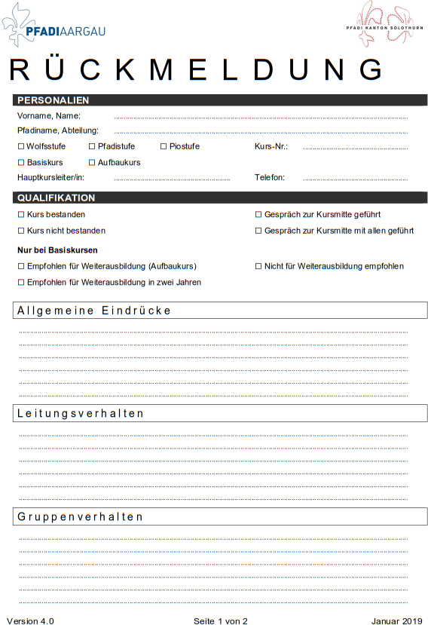 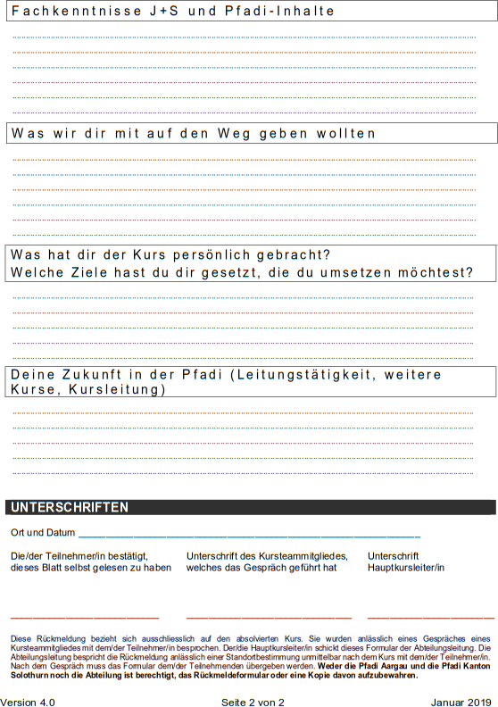

# Kapitel 9 Rückmeldegespräch (max. 20 Minuten)

Rückmeldegespräche am Ende des Ausbildungskurses ermöglichen den Teilnehmenden, ihren persönlichen Fortschritt selbst zu erkennen und ihre Selbstwahrnehmung in Bezug auf ihre Leistungen und ihr Verhalten im Kurs mit der Fremdwahrnehmung des Kursteams abzugleichen.

In aller Regel erhalten die Teilnehmenden während des Kurses viele Rückmeldungen von der KuLei und von anderen TN. Dies ermöglicht ihnen, das Zurückgemeldete direkt im Kurs umzusetzen, dabei etwas zu lernen und sich selbst bezüglich ihrer Leistung im Kurs einzuschätzen. Im Qualigespräch am Ende des Kurses müssen diese **Rückmeldungen nicht wiederholt**, sondern zusammengefasst werden. Dies und das Mitteilen des Quali-Entscheides (bestanden – nicht bestanden) nimmt nur eine kurze Zeit in Anspruch.

Darüber hinaus werden im TN-Gespräch **gemeinsam Stärken, Schwächen und Entwicklungspotential** thematisiert. In diesem Teil des Gesprächs ist die kommunikative Beziehung symmetrischer, das heisst, es besteht weniger Gefälle zwischen Leiter*in und TN. Das Gespräch richtet sich nun nicht mehr nur auf Vergangenes, sondern thematisiert auch die künftigen Entwicklungsschritte des TN. **Der Gesprächsanteil beider Gesprächspartner soll in diesem Teil etwa gleich gross sein.** Das Gespräch liefert kaum endgültige oder «richtige » Resultate, da die Empfindungen und Wahrnehmungen subjektiv sind.

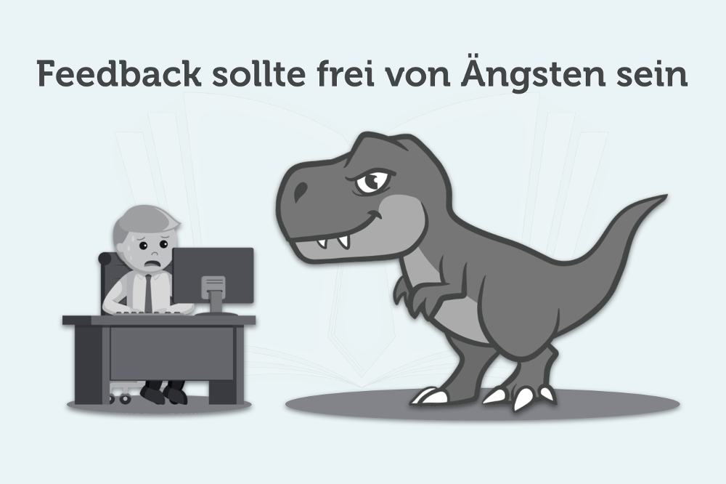

## Gesprächsvorbereitung

Der Verlauf von TN-Gesprächen ist nicht genau planbar, kann aber gelenkt werden. Daher ist die Gesprächsvorbereitung und das sich Einstellen auf das Gegenüber umso wichtiger. Ziel der Vorbereitung ist es, mit Ruhe, Abstand und Übersicht in das Gespräch zu gehen. Es geht nicht darum, möglichst viel, sondern das Richtige zum richtigen Zeitpunkt zu sagen. Eine Gesprächsvorbereitung braucht Zeit und umfasst folgende aufeinander aufbauende Schritte:

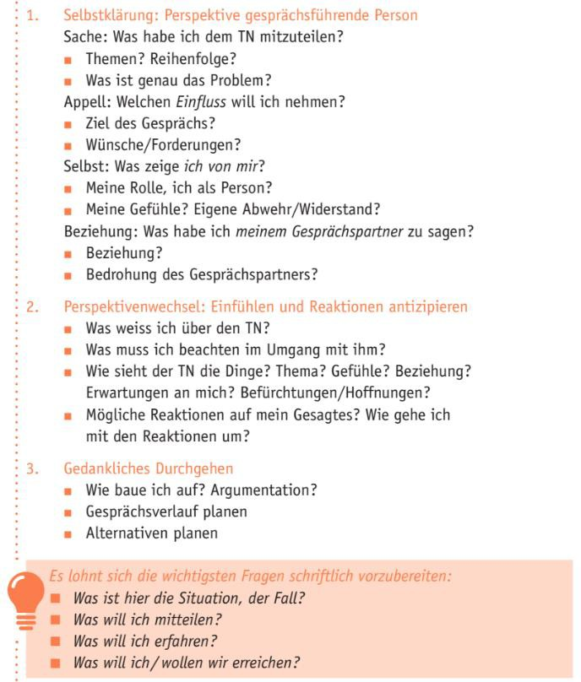

Das Geben von Rückmeldungen bzw. das Führen von Gesprächen kann man trainieren, enthält aber auch Momente, die mehr Kunst als Wissenschaft sind und nicht nur den Kopf, sondern auch den Bauch fordern. TN-Gespräche sind ausserdem diejenigen Momente im Kurs, in denen alle Mitleitenden gänzlich auf sich allein gestellt sind. Es ist unmöglich zu wissen, wie genau die anderen Mitleitenden ihre Gespräche führen und wie sie mit ihren TN sprechen.

Es gibt verschiedene Arten, ein TN-Gespräch zu führen. Im Folgenden soll ein möglicher Ablauf vorgestellt werden.

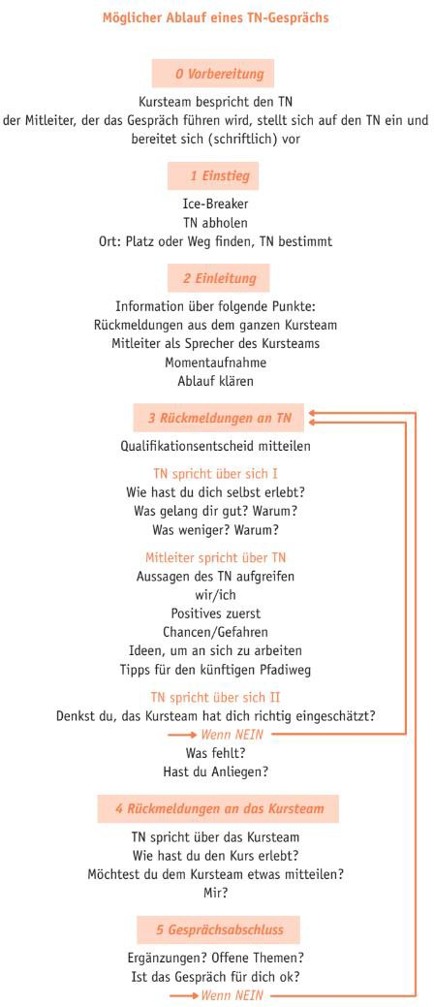

## Einstieg

*Ice-Breaker (Dicker Pinguin)*

Ziel ist es, Wohlbefinden zu schaffen, das Gespräch zu lancieren und die Gesprächsbereitschaft sicherzustellen. Typischerweise werden hier Alltagsthemen angesprochen, bspw. während dem Weg zum Ort des Gesprächs (bspw. der gestrige Abend, Wetter, Kommentare zu einer Örtlichkeit, … ). Diese Phase soll so kurz wie möglich gehalten werden.

## Einleitung

* + Ablauf vorstellen
  + Klarstellen, dass es eine Momentaufnahme ist.
  + Sicht klären: Wir stehen für die ganze KuLei.

## Rückmeldungen an TN

1. *Qualifikationsentscheid*

Das schnelle Mitteilen eines positiven entlastet das Gespräch.

1. *Selbstbild*

Zentral ist, dass dem TN zuerst die Möglichkeit gegeben wird, sich über sich selbst zu äussern. Das ermöglicht es uns, auf dieser Aussage aufzubauen, Eindrücke zu bestätigen, eine andere Wahrnehmung zu äussern und zu hinterfragen, warum dies so ist.

Mögliche Fragestellungen, die diese Phase einleiten:

* + Wie hast du den Kurs erlebt?
  + Wie hast du dich im Kurs gefühlt?
  + Wie hast du dich selbst im Kurs erlebt?
  + Was denkst du, wie dich andere erlebt haben könnten?

1. *Fremdbild*

In dieser Phase werden die eigentlichen Rückmeldungen gegeben. Dieser Teil nimmt am meisten Zeit in Anspruch. Sinnvollerweise gliederst du die Rückmeldungen nach Themengebiet. Folgendes sollte dabei beachtet werden:

* + Entwicklungsmöglichkeiten aufgrund von Beobachtungen formulieren bzw. gemeinsam entwickeln. Um gemeinsame Ziele für die Zukunft zu setzen, eignet sich die Zielliste als Arbeitshilfe.
  + Ebenfalls in dieser Phase wird abschliessend das Rückmeldeformular angeschaut.

1. *Selbstbild II*

Der TN soll sich zu den Rückmeldungen äussern können. Dazu kann man folgende Fragen stellen:

* + Verstehst du die Rückmeldungen?
  + Kannst du sie nachvollziehen?
  + Fehlt etwas?
  + Schlussfrage: Ist das so in Ordnung für dich?

## Rückmeldungen an die KuLei / den Mitleiter

a. TN spricht über das Kursteam

Das letzte Drittel des Gesprächs beinhaltet Rückmeldungen des TN an einzelne Mitleitende oder das ganze Kursteam.

## Gesprächsabschluss

* + Rückmeldungen zum Gespräch, ob es so in Ordnung ist und den Erwartungen entsprach
  + Wohlbefinden sicherstellen
  + Formulare unterschreiben lassen und wieder einziehen. Die Unterschrift sagt nichts über die Richtigkeit des Gesagten aus, sondern belegt bloss das Gespräch.
  + Das weitere Vorgehen beschreiben. (Rückmeldeformular an AL, dieser soll die Zielliste sowie die Quali mit den TN besprechen, dann muss er beides dem TN zurückgeben